中共绍兴市卫生计生委直属机关委员会

关于组织参加“高歌奋进新时代 风清气正谱新篇”主题诗歌大赛的通知

市直医疗卫生计生单位各党组织：
根据市直机关工委《关于举办市直机关“高歌奋进新时代 风清气正谱新篇”主题诗歌大赛的通知》要求，请结合本单位“党风廉政”建设，组织干部职工积极参加，请于8月20日前将文章电子稿通过qq或协同邮箱报给委政治处朱雪峰，电话：85080105。

附件：《关于举办市直机关“高歌奋进新时代 风清气正谱新篇”主题诗歌大赛的通知》

中共绍兴市卫生计生委直属机关委员会
2018年6月4日

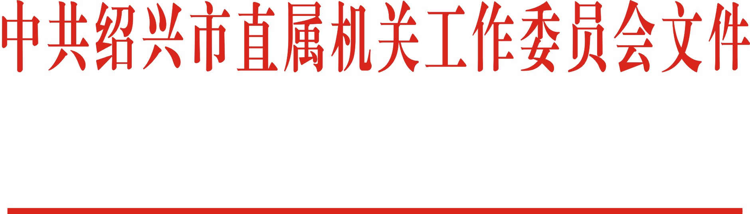

绍市机工委通〔2018〕18号

关于举办市直机关
“高歌奋进新时代 风清气正谱新篇”
主题诗歌大赛的通知

各区、县（市）直机关工委，市直各部门（单位）机关党组织：
为深入贯彻落实习近平新时代中国特色社会主义思想和党的十九大精神，以永远在路上的执着把全面从严治党引向深入，营造风清气正的政治生态，弘扬优秀家风家规家训，切实转变机关工作作风，着力推进“清廉绍兴”的建设，特举办市直机关“高歌奋进新时代，风清气正谱新篇”主题诗歌大赛。现将有关事项通知如下：
一、参加对象
各区、县（市）和市直各部门（单位）机关干部职工。
二、时间安排
（一）征稿阶段：2018年6月至8月
（二）评审阶段：2018年9月
（三）公布阶段：2018年10月
- 投稿要求
（一）体裁及作品要求：
1.近体诗：长律不超过30行；要求必须有题目；如果是词，题目格式应为“词牌名·题目”。
2.古体诗：要求押韵，长度不超过30行；要求必须有题目。
3.现代诗歌：长度不超过30行；要求必须有题目。
（二）作品须为原创，且未曾在任何公开出版的报刊杂志上发表过，各区、县（市）直机关工委15首左右，机关党委不少于2首，机关党总支不少于1首，机关支部尽量报送。为扩大机关干部参与面，各单位上报的作品中，同一作者选送诗歌限制在2首以内。
（三）投稿作者须署真实姓名，并附作者的姓名、单位、手机号码和详细的联系方式。
四、其他事项
（一）自通知下发之日起，开始接收来稿，截稿时间8月底，欢迎踊跃投稿。
（二）凡投稿者视为认同并遵守本通知各项规定。如发现作者抄袭、作假或冒用他人姓名、作品等问题，一经核实，一律取消评审资格，并给予批评教育。
（三）本次活动设一等奖、二等奖、三等奖、优秀奖，另设组织奖，并予以表彰奖励。
（四）主办方拥有对所有入选作品结集出版、发行和信息网络传播等相关权利，作者拥有作品署名权。
（五）投稿一律采用政务通和邮箱投稿方式，各区、县（市）由所在机关工委统一收集以后报送，投稿邮箱：2014255907@qq.com，联系单位：市直机关纪工委，联系人：叶青，联系电话：85131967。

中共绍兴市直属机关工作委员会
2018年5月28日

